Вариативность форм проведения артикуляционной гимнастики.
Базюк Ольга Владимировна
учитель-логопед МБДОУ №84
Детский сад «Голубок»
т.89134942208

Любой из нас пришёл на свет на этот
Творить добро, надеяться, любить,
Смеяться, плакать, но при всём при этом
Должны мы научиться ГОВОРИТЬ.

Наша действительность достаточно динамична и учителю-логопеду надо научиться, взаимодействовать с изменяющимся миром, чтобы соответствовать этим переменам.
Дошкольное детство проходит быстро и педагогам с родителями надо сделать этот время более счастливым и ярким. Педагоги, работающие с детьми, выстраивают такие условия, в которых ребенок был бы окружен не только вниманием и любовью, но и чтобы рядом с ним были такие люди, которые смогли бы раскрыть его индивидуальность, свойственные только ему личностные качества.
В данный момент по всей России внедряется ФГОС.
Стандарт дошкольного образования – это, своего рода, указание правил игры, в которых ребенок должен выиграть. Это условия развития ребенка, а не его обучения. Впервые в истории нашей страны дошкольное образование стало первым уровнем образования. Основная мысль ФГОС ДО заключается в поддержке разнообразия детства через создание условий социальной ситуации содействия взрослых и детей ради развития способностей каждого ребенка. В нем прописаны условия и программы развития, которые учитывают разнообразие дошкольников и ставятся следующие задачи:
- речевое развитие включает владение речью как средством общения и культуры;
- обогащение активного словаря;
- развитие связной, грамматически правильной диалогической и монологической речи;
- развитие речевого творчества;
развитие звуковой и интонационной культуры речи, фонематического слуха;
- знакомство с книжной культурой, детской литературой, понимание на слух текстов различных жанров детской литературы;
- формирование звуковой аналитико-синтетической активности как предпосылки обучения грамоте.
Требования Стандарта к результатам освоения представлены в виде целевых ориентиров образования, которые представляют собой социальные и психологические характеристики возможных достижений ребёнка на этапе завершения уровня дошкольного образования.
Требования Стандарта к результатам освоения представлены в виде целевых ориентиров образования, которые представляют собой социальные и психологические характеристики возможных достижений ребёнка на этапе завершения уровня дошкольного образования.
К ЦО ДО относятся следующие социальные и психологические характеристики личности ребёнка на этапе завершения ДО:
- Инициативность и самостоятельность в разных видах деятельности.
- Способность выбирать себе род занятий.
- Уверенность в своих силах, открыт внешнему миру, положительно относится к себе и к другим.
- Обладание чувством собственного достоинства.
- Взаимодействие со сверстниками и взрослыми.
- Проявление в различных видах деятельности воображения, фантазии, творчества.
- Подчинение разным правилам и социальным нормам.
- Проявление творческих способностей.
- Способность контролировать свои движения (уровень развития крупной и мелкой моторики).
- Способность к волевым усилиям.
- Проявление любознательности.
- Склонность к наблюдению, экспериментированию.
- Способность к принятию собственных решений.»
Таким образом, целевые ориентиры представляют собой не оценку достижений ребенка в жестких рамках: знания, умения и навыки, а представляют собой социальные и психологические характеристики возможных достижений ребенка.
Целевые ориентиры на этапе завершения дошкольного образования:
- ребенок овладевает основными культурными способами деятельности, проявляет инициативу и самостоятельность в разных видах деятельности - игре, общении, познавательно-исследовательской деятельности, конструировании и др.; способен выбирать себе род занятий, участников по совместной деятельности;
- ребенок обладает установкой положительного отношения к миру, к разным видам труда, другим людям и самому себе, обладает чувством собственного достоинства; активно взаимодействует со сверстниками и взрослыми, участвует в совместных играх. Способен договариваться, учитывать интересы и чувства других, сопереживать неудачам и радоваться успехам других, адекватно проявляет свои чувства, в том числе чувство веры в себя, старается разрешать конфликты;
- ребенок обладает развитым воображением, которое реализуется в разных видах деятельности, и прежде всего в игре; ребенок владеет разными формами и видами игры, различает условную и реальную ситуации, умеет подчиняться разным правилам и социальным нормам;
- ребенок достаточно хорошо владеет устной речью, может выражать свои мысли и желания, может использовать речь для выражения своих мыслей, чувств и желаний, построения речевого высказывания в ситуации общения, может выделять звуки в словах, у ребенка складываются предпосылки грамотности;
- у ребенка развита крупная и мелкая моторика; он подвижен, вынослив, владеет основными движениями, может контролировать свои движения и управлять ими;
- ребенок способен к волевым усилиям, может следовать социальным нормам поведения и правилам в разных видах деятельности, во взаимоотношениях со взрослыми и сверстниками, может соблюдать правила безопасного поведения и личной гигиены;
- ребенок проявляет любознательность, задает вопросы взрослым и сверстникам, интересуется причинно-следственными связями, пытается самостоятельно придумывать объяснения явлениям природы и поступкам людей; склонен наблюдать, экспериментировать. Обладает начальными знаниями о себе, о природном и социальном мире, в котором он живет; знаком с произведениями детской литературы, обладает элементарными представлениями из области живой природы, естествознания, математики, истории и т.п.; ребенок способен к принятию собственных решений, опираясь на свои знания и умения в различных видах деятельности.
Важно, чтобы у ребенка к окончанию подготовительной группы в детском саду были сформированы волевая и мотивационная готовность к школе. Что ребёнок выбирает в качестве мотивации – игру, развлечение или познание? Это целевые ориентиры, которые позволяют понять, в каком направлении нужно двигаться. Они служат основанием для финансовых расчётов – что учредителю нужно в детский сад вложить с точки зрения финансовых, материальных ресурсов, чтобы предоставить возможность максимального достижения целевых показателей.
Но эти целевые ориентиры не могут служить основой для диагностики ребенка, оценки его уровня развития. Это принципиальный момент.
Учитель-логопед должен строить свою работу таким образом, чтобы повышалась познавательная мотивация детей, ребёнок учился планировать, контролировать и оценивать учебные действия, мог работать в группе, вести диалог с взрослыми и другими детьми, уметь отстаивать свое мнение. Наши «трудные звуки», «длинные слова» и «красивые рассказы» должны помочь ребёнку в решении «учебно-практических и учебно-познавательных задач». Содержание работы учителя-логопеда должно быть направлено на обеспечение коррекции недостатков в развитии детей с ограниченными возможностями здоровья, на осуществление индивидуально-ориентированной педагогической помощи с учетом особенностей психо-физического развития. Учителю-логопеду необходимо простроит свою работу во взаимосвязи со специалистами образовательного учреждения, специалистами в области коррекционной педагогики, медицинскими работниками.
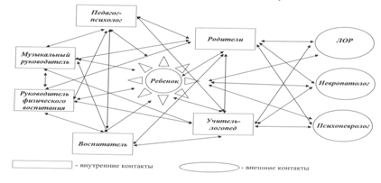

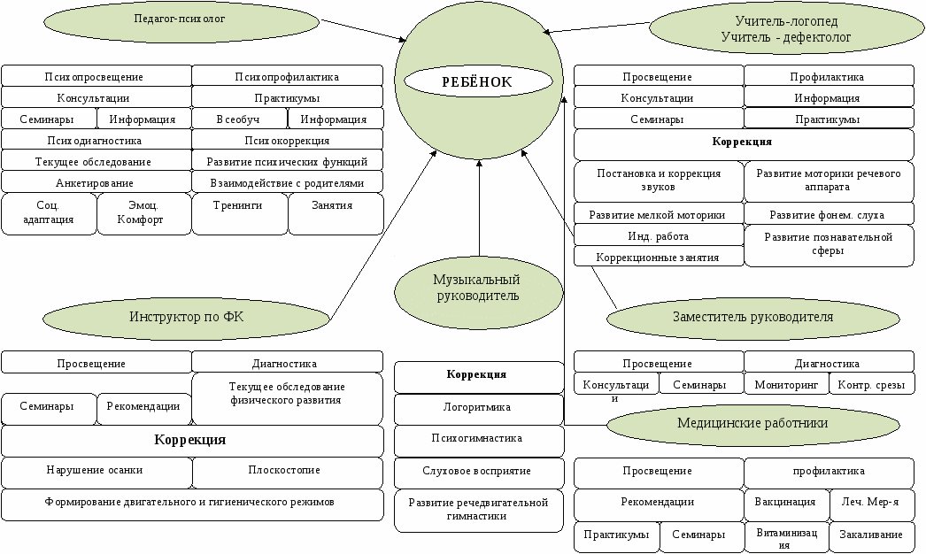
Учитель-логопед

Преодоление нарушений звукопроизношения в дошкольном возрасте имеет огромное значение в последующей жизни ребёнка. Недостатки звукопроизношения могут явиться причиной отклонений в развитии таких психических процессов, как память, мышление, воображение, а также сформировать комплекс неполноценности, выражающийся в трудности общения. Своевременное устранение недостатков произношения поможет предотвратить трудности в овладении навыками чтения и письма.
Данные последних лет свидетельствуют, что при поступлении в детский сад у детей выявляется задержка речевого развития, задержка темпов речевого развития, межзубное произношение звуков. Эти дети входят в «группу риска» с общим недоразвитием речи, дизартрия и др. тяжелые нарушения речи. У таких детей страдает произношение не только согласных раннего и позднего генеза, но также нарушены и гласные звуки. Своевременное устранение недостатков произношения помогает предотвратить трудности, во-первых, в овладении навыками чтения и письма, во-вторых, в социальной адаптации ребёнка.

статистика
Дети с нормой, ЗРРР поступление в д.с.

Передо мной как специалистом, работающим с детьми с речевыми нарушениями, стоит задача поиска эффективных методов формирования произносительных возможностей, создания такой артикуляционной базы, которая обеспечивала бы успешное овладение навыками нормативного произношения. Требуется понимание сути расстройства, осмысленный нестандартный подход в работе, постепенное формирование у ребёнка прочных навыков. Необходимо формировать у дошкольников мотивы, волевые качества, необходимые для продолжительной работы, дающей стабильные результаты. И всё это нужно делать легко, непринужденно, в игровой форме, заинтересовывая ребёнка, не превращая задания в нудные тренировки.
Я работаю в детском саду на логопедическом пункте.Считаю, что важнейшим направлением логопедической работы является развитие артикуляционной моторики. Метод воспитания звукопроизношения путём специфической гимнастики признан рядом известных теоретиков и практиков, специализирующихся по вопросам расстройства речи (М. Е. Хватцев, О. В. Правдина, М. Ф. Фомичёва и др.).
Артикуляционная гимнастика — это совокупность специальных упражнений, направленных на укрепление мышц артикуляционного аппарата, развитие силы, подвижности и дифференцированности движений органов, участвующих в речевом процессе.
Цель артикуляционной гимнастики: выработка полноценных движений и определенных положений органов артикуляционного аппарата, умение объединять простые движения в сложные, необходимые для правильного произнесения звуков.
Совместно с воспитателями на группах организовать работу по формированию осуществляем по двум направлениям:
- формирование кинестетической основы движения,
- формирование кинетической основы движения.
На данном этапе коррекционной работы эффективно использование специфических (двигательно-кинестетического, слухо-зрительно-кинестетического) методов. [4]
Двигательно-кинестетический метод предполагает установление связи между движением артикуляционных мышц и их ощущением. Например, если ребенок не может сам обнажить верхние зубы, логопед приподнимает указательным пальцем верхнюю губу ребенка. Таким образом, создается новое ощущение — приподнимание верхней губы.
Использование слухо-зрительно-кинестетического метода заключается в установлении связей между восприятием звука на слух, зрительным образом артикуляционного уклада и двигательным ощущением при его произношении. Для формирования слухо-зрительного образа звука логопед демонстрирует ребенку артикуляционную схему, показывает положение артикуляционного уклада с помощью рук с одновременным произношением звука. Например, при постановке звука [ш] ребенка просят сделать ладошку и язычок «чашечкой», произнести звук и одновременно удерживать ладонь руки в форме чашечки.
Учитывая ведущий вид деятельности детей дошкольного возраста и в целях повышения интереса к выполнению артикуляционных упражнений, мы стремимся выполнять их в игровой форме, включая в работу различные анализаторы и используя многообразие вспомогательного материала.
На своих занятиях помимо традиционных форм проведения артикуляционной гимнастики я использую нетрадиционные, инновационные формы, в создании которых участвуют и дети.
В результате наблюдения, я выяснила, чем выше двигательная активность ребёнка, тем лучше развивается его речь. Если человек, не находит нужного слова для объяснения, он часто помогает себе жестами, и наоборот: ребёнок рисующий, пишущий, помогает себе непроизвольно высовывая язык. Таким образом, можно рассматривать кисть руки, как орган речи такой же, как артикуляционный аппарат. Уровень развития речи детей находится в прямой зависимости от степени сформированности тонких движений пальцев рук (М. М. Кольцова). Для улучшения результата работы над артикуляцией я стала использовать метод – биоэнергопластики и сопряженной гимнастики.
Актуальность сопряженной гимнастики и биоэнергопластики определяется тем, что выполнение упражнений и ритмических движений пальцами стимулирует развитие речи, ребёнок учится концентрировать своё внимание, кисти рук и пальцы приобретают силу, облегчается овладение навыками письма.
- Биоэнергопластика [7];
.
Термин “ биоэнергопластика ” состоит из двух слов: биоэнергия и пластика. По мнению И. В. Курис, «биоэнергия» – это та энергия, которая находится внутри человека. «Пластика» – плавные, раскрепощённые движения тела, рук, которые являются основой биоэнергопластики.
Биоэнергопластика – это соединение движений артикуляционного аппарата с движениями кисти руки. Использование данного метода ускорит исправление дефектных звуков у детей со сниженными и нарушенными кинестетическими ощущениями, так как работающая ладонь многократно усиливает импульсы, идущие к коре головного мозга от языка. Выполнение артикуляционных упражнений и ритмических движений кистью и пальцами индуктивно приведет к возбуждению в речевых центрах головного мозга и резкому усилению согласованной деятельности речевых зон, что, в конечном итоге, будет способствовать улучшению артикуляционной моторики, а значит и улучшению звукопроизношения.
Необходимо привлечь внимание ребенка к ощущениям, которые возникают от движений мышц пальцев, языка и губ, научить управлять этими движениями.
- «Театр пальчиков и Язычка» (или сопряженная гимнастика) [12]; можно показывать сказки, рассказы, стихи.
На основе личного опыта мною были разработаны комплексы «Сопряженной гимнастики или театр пальчиков и языка». (приложение 1).
- Встречи с героями «Весёлых полянок» [8];
На «полянке» подобран комплекс картинок образов артикуляционных движений. Ребёнок раскрашивает их, рассказывает сказку или просто называет движение и выполняет гимнастику.
- Использование дидактической-логопедической куклы и муляжей. (Бегемот Говоруша);
Использование кукол, муляжей ( наглядность) активизирует внимание, развивает фантазию, делает занятия красочнее и интереснее.
- Использование стихокомплексов, стихов и комплексов с трафаретами «Весёлых Язычков»;
Упражнения стихокомплексы. Текст стиха задаёт ритм выполнения движения, рассказывает о артикуляционной позе языка. Эти упражнения проводятся в соответствии с этапами и задачами логопедической работы не только в начале коррекционного курса, но и на протяжении всей работы. Они могут быть статическими и динамическими.
- Использование ИКТ (мультимедийная презентация, «Игры для Тигры» и др.); Как индивидуальное занятие, так и на подгрупповых в качестве разминки. Дети самостоятельно выбирают упражнение в презентации и выполняют его.
- Сочинение историй и сказок из жизни «Озорного Язычка». Ребёнок рассказывает сказку и демонстрирует движения языка. Эти истории могут сопровождаться и пальчиковым театром и биоэнергопластикой и театрализацией.
- Использование картинок-символов, рисунков подсказок;
Подсказки, картинки, образы. Также выступают в роли наглядного символа артикуляционной позы. Они могут быть собраны в схемы или демонстрироваться как отдельный образ.
- Логоритмическая гимнастика. Логоритмика – это система двигательных упражнений, в которых различные движения сочетаются с произнесением специального речевого материала. Чем выше двигательная активность ребенка, тем лучше развивается его речь. С другой стороны, формирование движений происходит при участии речи. Речь является одним из основных элементов в двигательно-пространственных упражнениях. Ритм речи, особенно ритм стихов, поговорок, пословиц, способствует развитию координации, общей и тонкой произвольной моторики.
- Театрализация как форма проведения артикуляционной гимнастики. Дети самостоятельно обыгрывают сюжет сказки и демонстрируют образы главных героев. Язык выступает как помощник показа тех или иных образов и сюжетов.
- Выполнение артикуляционных упражнений с применением «волшебных палочек — помогалочек»;
Продемонстрированы различные приспособления призванные стимулировать движения языка или выполнять пассивные артикуляционные движения.
- Нетрадиционные упражнения с бусиной, драже и ложкой для совершенствования артикуляционной моторики [11];
Упражнения с ватными палочками,гимнастика с элементами самомассажа при помощи шарика суджок. Мячик суджок- выполняет роль точечного массажора. Массаж – это мощный биологический стимулятор, воздействующий на функции кожи, уровень снабжения организма кислородом и питательными веществами, на выведение продуктов распада, на сократительные способности и работоспособность мышц массируемой кисти руки, а также на эластичность суставов и связок. Передвижение шарика языком по ниточке в вертикальной плоскости
- Нескучные артикуляционные упражнения (подборка упражнений). (тетрадь с заданиями)
Таким образом, артикуляционные упражнения преподносятся детям в виде сказок, стихов, загадок, считалок, образных иллюстраций, слайдов. Деятельность становится интересной, увлекательной, эмоциональной. Ребёнка побуждают в игровой форме осваивать новые артикуляционные упражнения. У детей создается положительная мотивация к занятиям по коррекции звукопроизношения, а это значит, что процесс развития артикуляционной моторики протекает активнее, быстрее, преодоление трудностей проходит легче. В результате значительно сокращаются сроки по овладению детьми артикуляционными упражнениями, вырабатываются правильные, полноценные движения органов артикуляционного аппарата, что подготавливает почву для дальнейшей работы по постановке звуков, а затем их автоматизации.
Вариативность форм проведения артикуляционной гимнастики на индивидуально-подгрупповых занятиях, в совместной деятельности педагога с детьми, на логопедических разминках помогает:
- формировать кинетико — кинестетическую основу движений,
- развивать артикуляционную моторику до уровня минимальной достаточности для постановки звуков,
- воспитывать уверенность ребёнка в себе и своих возможностях, побуждать активность, самостоятельность, инициативность
- поддерживать интерес ребёнка к трудоёмкому процессу освоения правильного произношения, потребность в логопедических занятиях.
В 2013-2014 с нормальной речью выпущено 70%, с улучшениями речи 19%. Второй курс обучения продолжают 11% детей с ТНР. Из 20 выпускников МБДОУ, посещающих логопункт, в гимназию поступили 25%, 60% показывают отличные результаты в учебе.
Литература:
1. Хватцев М. Е. Логопедия. Пособие для студентов педагогических институтов и учителей спец. школ, изд. 5, М., Учпедгиз, 1959.
2. Фомичева М.Ф. Воспитание у детей правильного произношения. — М.: Просвещение, 1989.
3. Буденная Т.В. Логопедическая гимнастика: Методическое пособие. – СПб.: ДЕТСТВО-ПРЕСС, 2001.
4. Пожиленко Е. А. Артикуляционная гимнастика: методические рекомендации по развитию моторики, дыхания и голоса у детей дошкольного возраста. – СПб.: КАРО, 2004.
5. Анищенкова Е. С. Артикуляционная гимнастика для развития речи дошкольников. — М.: Астрель, 2007.
6. Ваш домашний логопед. Учим ребёнка говорить правильно. Электронное издание для родителей и педагогов. М.: ООО «Парус — Сервис», 2007.
7. Куликовская Т. А. Артикуляционная гимнастика в стихах и картинках. Пособие для логопедов, воспитателей и родителей.- М.: ГНОМ и Д, 2007.
8. Репина З. А., Буйко В. И. Уроки логопедии. – М.: ЛИТУР, 2005.
9. Костыгина В. Н. Тру-ля-ля Артикуляционная гимнастика. М.: Карапуз, 2000.
10. Батяева С.В. Логопедическая сказка. «Приключения зайчонка Кузи». – М.: ТЦ Сфера, 2009.
11. Коноваленко В.В., Коноваленко С.В. Хлоп-топ. Нетрадиционные приёмы коррекционной логопедической работы с детьми 5-9 лет. — М.: ГНОМ и Д, 2004.
12. Цыбульникова Е. Н. Сопряженная гимнастика пальчиков и языка. http://festival.1september.ru/articles/566446/.

